|  |  |  |  |
| --- | --- | --- | --- |
| **Übungsprotokoll**  **SYTS – Systemintegration und Infrastruktur** | | | |
|  | **Übungsdatum:**  KW 50/2022 –  KW /2022 | **Klasse:**  4AHIT | **Name:**  Felix Schneider |
| **Abgabedatum:**  11.10.2022 | **Gruppe:**  SYTS_2 | **Note:** |
| **Leitung:**  DI (FH) Alexander MESTL | **Mitübende:**  - | | |
| **Übungsbezeichnung**:  Standorte, ausgekreuzte DNS und mehr | | | |

**Inhaltsverzeichnis:**

1 Aufgabenstellung 3

2 Abstract (English) 3

3 Theoretische Grundlagen 4

3.1 Auskreuzen der DNS-Server 4

4 Übungsdurchführung 5

4.1 Ersten Domaincontroller aufsetzen 5

4.1.1 AD, DHCP, DNS 5

4.2 Zweiten Domaincontroller aufsetzen 5

4.2.1 IP-Adressen 5

4.2.2 Features installieren 5

4.2.3 Zum DC hochstufen 5

4.2.4 Features konfigurieren 6

4.2.4.1 DHCP (Failover) 6

4.2.4.2 DNS 6

4.2.4.3 Fertig? 7

4.3 Standorte konfigurieren 8

4.3.1 Standort umbenennen 8

4.3.2 Neuen Standort hinzufügen 8

4.3.3 Subnetze hinzufügen 9

4.4 Dritten Domaincontroller aufsetzen 10

4.4.1 Standardinstallation 10

4.4.2 Zum Standort hinzufügen 10

4.4.3 DHCP und DNS 10

4.5 Remote Verbindung aufbauen 10

4.5.1 Transfer Net 10

4.5.2 Remotezugriff 10

4.5.3 Routing und RAS 10

4.5.3.1 Statische Route konfigurieren 12

4.5.4 Zum RODC hochstufen 13

# Aufgabenstellung

Wir werden in unserem bisher existierenden "Default-Standort" einen zweiten DC aufsetzen - das ist aus Sicherheitsgründen ohnehin zu empfehlen (eigentlich ein "Muss") und außerdem können wir dadurch dann die standort-interne Replikation analysieren.

Als nächsten Schritt werden wir einen zweiten (sozusagen "entfernten") Standort anlegen, beiden dann existierenden Standorten vernünftige Namen geben und am neuen Standort einen "Read-Only-DC" in Betrieb nehmen. Damit werden wir dann die standort-übergreifende Replikation beobachten.

Literatur-Tipps: Server 2019-Buch, Kapitel 7.4, 7.6 und 11 (zu finden unter den "Dateien")

# Abstract (English)

We will set up a second DC in our existing "default site" - this is recommended for security reasons anyway (actually a "must") and also allows us to analyze the site-internal replication.

As a next step, we will create a second (so to speak "remote") site, give both then existing sites reasonable names and put a "read-only DC" into operation at the new site. We will then use this to observe cross-site replication.

Literature tips: Server 2019 book, chapters 7.4, 7.6 and 11 (found under the "Files").

# Theoretische Grundlagen

## Auskreuzen der DNS-Server

Folgendes Setup:

|  |  |  |
| --- | --- | --- |
|  | Primäre DNS-Server | Sekundäre DNS-Server |
| Domain-Controller 1  192.168.23.1 | 192.168.23.2 | 192.168.23.1 |
| Domain-Controller 2  192.168.23.2 | 192.168.23.1 | 192.168.23.2 |

Was Sie bei diesem Setup erkennen könnte, ist, dass die Server immer gegenseitig als primären DNS-Server auf den anderen DNS-Server verweisen und erst der sekundäre DNS-Server ist man selbst. Folgendes Setup würde das gleiche Ergebnis erzielen:

|  |  |  |
| --- | --- | --- |
|  | Primäre DNS-Server | Sekundäre DNS-Server |
| Domain-Controller 1  192.168.23.1 | 192.168.23.2 | 127.0.0.1 |
| Domain-Controller 2  192.168.23.2 | 192.168.23.1 | 127.0.0.1 |

Der Grund für dieses „Auskreuzen“ ist die Sicherheit und Aufrechterhaltung eines Servers bei einem Ausfall des anderen.

Das prinzipielle Setup unseres Netzes mit zwei Standorten sieht so aus:

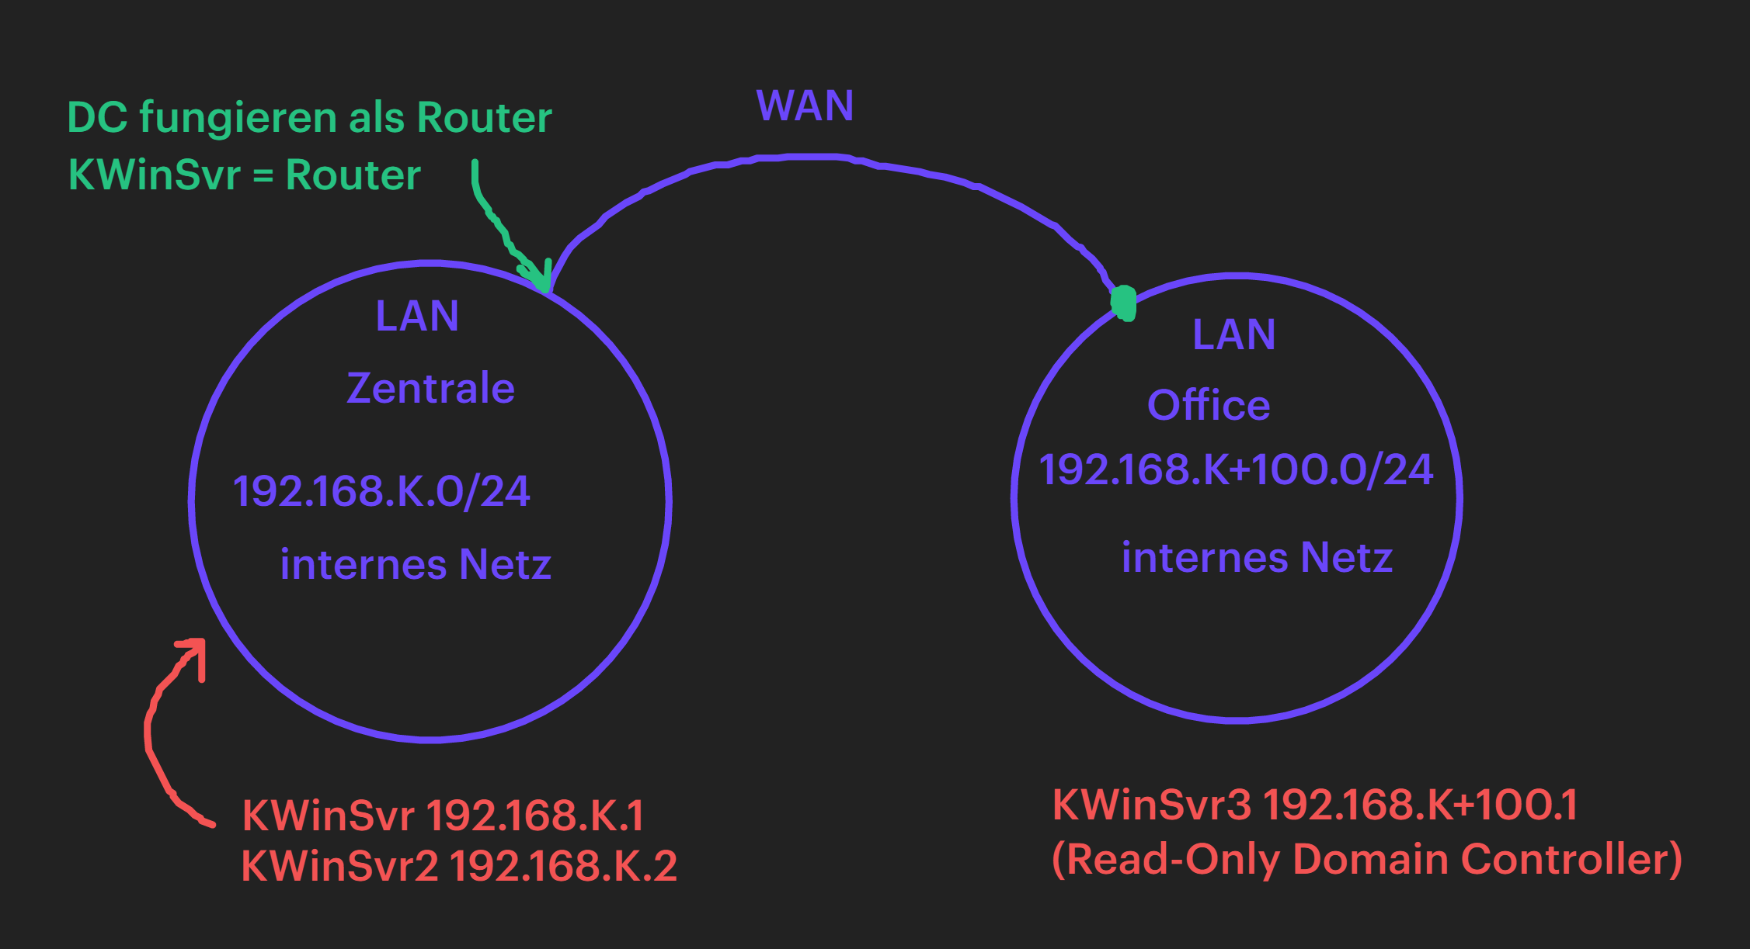

# Übungsdurchführung

## Ersten Domaincontroller aufsetzen

Einfach einen neuen Domaincontroller aufsetzen, falls dieser noch nicht vorhanden ist.

### AD, DHCP, DNS

Konfigurieren Sie alle Dienste standardmäßig. Später kann es sein, dass diese nochmals verändert werden.

## Zweiten Domaincontroller aufsetzen

### IP-Adressen

Konfigurieren Sie die IP-Adressen der internen Netzwerkkarten wie in obiger Anleitung.

### Features installieren

Installieren Sie AD, DHCP und DNS.

### Zum DC hochstufen

Treten Sie dafür der bereits erstellen Domain bei – wie in den Screenshots dargestellt. Neustarts helfen bei Nichtfunktionalität.

Ein Bild, das Text enthält.
Ein Bild, das Text enthält.

Ein Bild, das Text enthält.

### Features konfigurieren

#### DHCP (Failover)

Konfigurieren Sie bei DHCP einen gemeinsamen Adresspool, der zwischen den Servern synchronisiert wird. Dies machen Sie, indem Sie DHCP am Server 2 absichtliche NICHT konfigurieren. Anschließend gehen Sie zum Server 1 und stellen folgendermaßen ein, dass mit Server 2 ein Failover konfiguriert wird.

Stellen Sie den Partnerserver ein und erstellen Sie auch einen gemeinsamen geheimen Schlüssel (12346789).

Ein Bild, das Text enthält.

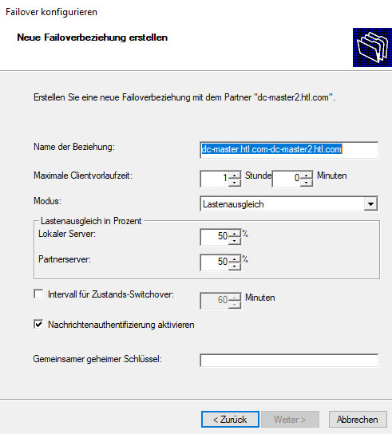

Anschließend wählen Sie die Option Failover-Bereich replizieren aus.

#### DNS

DNS muss nicht weiters konfiguriert werden.

#### Fertig?

Nach diesen Konfigurationen sollten unter AD-DC beide Domain Controller auftauchen:

Ein Bild, das Text enthält.

Darüber hinaus finden Sie in den Standorten und Diensten zwei Server, die sich gegenseitig replizieren (Achtung: Es sind zwei Screenshots ineinander). Dies ist bereits automatische konfiguriert worden:

Ein Bild, das Text enthält.
Ein Bild, das Text enthält.

## Standorte konfigurieren

### Standort umbenennen

Als erster nennen wir den Standort um, zum Beispiel in Zentrale.

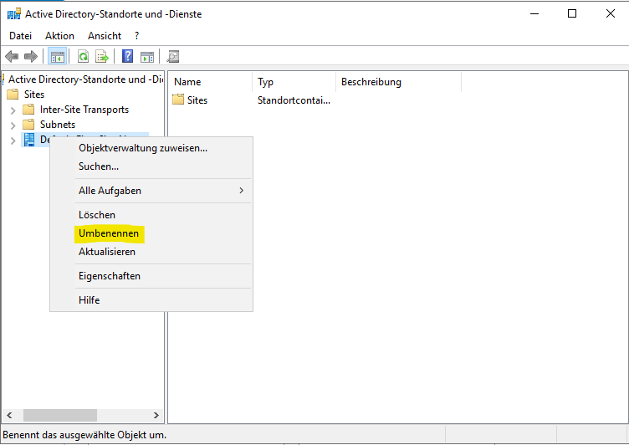

### Neuen Standort hinzufügen

Dann können wir einen neuen Standort namens „Office“ hinzufügen:

Ein Bild, das Text enthält.

Wählen Sie ein Standortverknüpfungsobjekt aus, in dem die Konfigurationen, wie zum Beispiel die Replikationszeit, gespeichert sind.

Ein Bild, das Text enthält.

Ein Bild, das Text enthält.

### Subnetze hinzufügen

Fügen Sie den beiden Standorten die Subnetze hinzu. Diesen sollten ca. so aussehen:

|  |  |
| --- | --- |
| Zentrale | Office |
| 192.168.23.0/24 | **192.168.123.0/24** |

Ein Bild, das Text enthält.

## Dritten Domaincontroller aufsetzen

### Standardinstallation

Setzen Sie einen dritten Domaincontroller als Read-Only Domain Controller auf und installieren Sie außerdem AD, DHCP und DNS.

|  |
| --- |
| **IP-Adresse** |
| 192.168.123.1 |

### Zum Standort hinzufügen

Fügen Sie diesen Domaincontroller dann zum Standort „Office“ hinzu, wenn Sie den Server zum DC hochstufen.

### DHCP und DNS

Konfigurieren Sie die Rollen standardmäßig.

## Remote Verbindung aufbauen

### Transfer Net

Konfigurieren Sie eine dritte Netzwerkkarte bei DC1 und DC3, welche wiederrum eigene IP-Adressen bekommen.

|  |  |  |
| --- | --- | --- |
|  | DC1 | DC3 |
| Transfer Net | 172.20.23.1 | 172.20.23.2 |

### Remotezugriff

Installieren Sie auf DC1 und DC3 die Rolle Remoteverbindung mit folgenden Diensten:

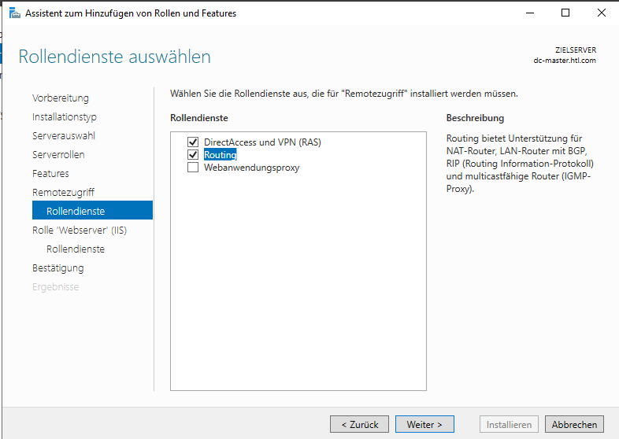

### Routing und RAS

Nun konfigurieren Sie noch Routing und RAS, indem Sie die gleichnamigen Tools öffnen und diese aktivieren:

Ein Bild, das Text enthält.

Ein Bild, das Text enthält.

Ein Bild, das Text enthält.

#### Statische Route konfigurieren

Konfigurieren Sie auf dem DC1 und dem DC3 eine statische Route, die natürlich gegenseitig aufeinander verweist.

Ein Bild, das Text enthält.

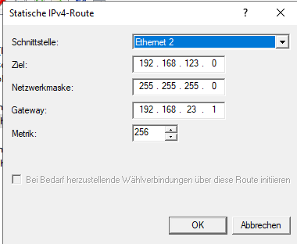

DC3:

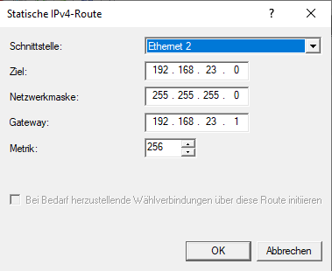

### Zum RODC hochstufen

Nachdem Sie die statische Route definiert haben können Sie den dritten Server zum Domain Controller hochstufen und bei der Konfiguration Read-Only auswählen.